Центр підтримки біженців та шукачів притулку – м.Фрум
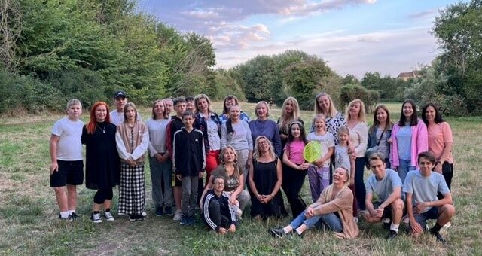
Міська рада Фрума (Frome Town Council) вітає всіх переміщених осіб і має співробітників, які допомагають підтримувати спільноту біженців і шукачів притулку у м.Фрум та його околицях.
У центрі підтримки працюють два консультанти - Ірина Ладиженська та Емма Лейсі-Уільямс. Вони працевлаштовані міською радою Фрума за фінансової підтримки організації Християнської допомоги та рішень для біженців у Сомерсеті (CHARIS), яка надає комплексні послуги з переселення у цьому графстві.
Ірина та Емма взаємодіють з місцевою громадою переміщених осіб, щоб оцінити, що працює добре, а що потребує розвитку, щоб сформувати службу, яка позитивно взаємодіятиме з тими, хто вже живе в цьому районі, а також зможе підтримувати новоприбулих.
Центр підтримки налагоджує зв'язки з місцевими службами та організаціями та є контактним пунктом для біженців та шукачів притулку, направляє їх до регіональних та національних служб для отримання консультацій/допомоги, а також пропонує культурні та соціальні можливості.

Емма народилася та провела багато років у Фрумі; декілька років жила за кордоном і повернулася у 2018 р.
Ірина є громадянкою України.
Консультанти продовжуватимуть розвивати роботу з підтримки, яку до цього часу виконували волонтери організації "Фрум вітає біженців".
Центр підтримки відкритий щовівторка з 10:00 до 15:00 год. у приміщенні кафе міської ради Фрума. Запрошуються всі переміщені особи з усіх країн.
Також у центрі підтримки проводяться перевірки (Welfare Checks) організацією Health Connections Mendip у четвер з 12 до 14 год.
Ви можете зв'язатися з консультантами центру підтримки у міській раді Фрума:
Ірина - за телефоном 01373 475 579 або надіслати повідомлення на електронну пошту Iryna Ladyzhenska;
Емма – за телефоном 01373 475 579 або надіслати повідомлення на електронну пошту Emma Lacey-Williams elaceywilliams@frometowncouncil.gov.uk
Прочитати українською можна за посиланням

Центр підтримки біженців та шукачів притулку в м. Фрум – Frome Welcome Hub
Download
13.42KB · 10 November 2022

Якщо вам потрібен переклад на іншу мову, будь ласка, зв'яжіться з нами, і ми зробимо все можливе, щоб задовольнити ваш запит.
Відвідайте нашу сторінку "Підтримка для переміщених осіб", де ви знайдете корисні посилання для біженців, їхніх спонсорів та тих, хто хоче запропонувати підтримку:
Підтримка для переміщених осіб
Read more

Опубліковано
8 листопада 2022 р.
Останнє оновлення
3 січня 2023 р.
Report
Report an accessibility problem

